«Федеральный Регистр сахарного диабета» РФ реализуется ФГБУ Эндокринологический Научный Центр совместно с ЗАО «Астон Консалтинг» в рамках программы клинико-эпидемиологического мониторинга сахарного диабета на территории Российской Федерации.
Объективная оценка и анализ основных эпидемиологических показателей заболевания САХАРНЫЙ ДИАБЕТ становятся возможными только при наличии единой современной системы учета пациентов.
Данный регистр позволяет получить объективные данные по эпидемиологии, диагностике и терапии СД в целом по Калужской области и конкретном ЛПУ и формировать потребности региона в лекарственных препаратах и изделиях медицинского назначения.

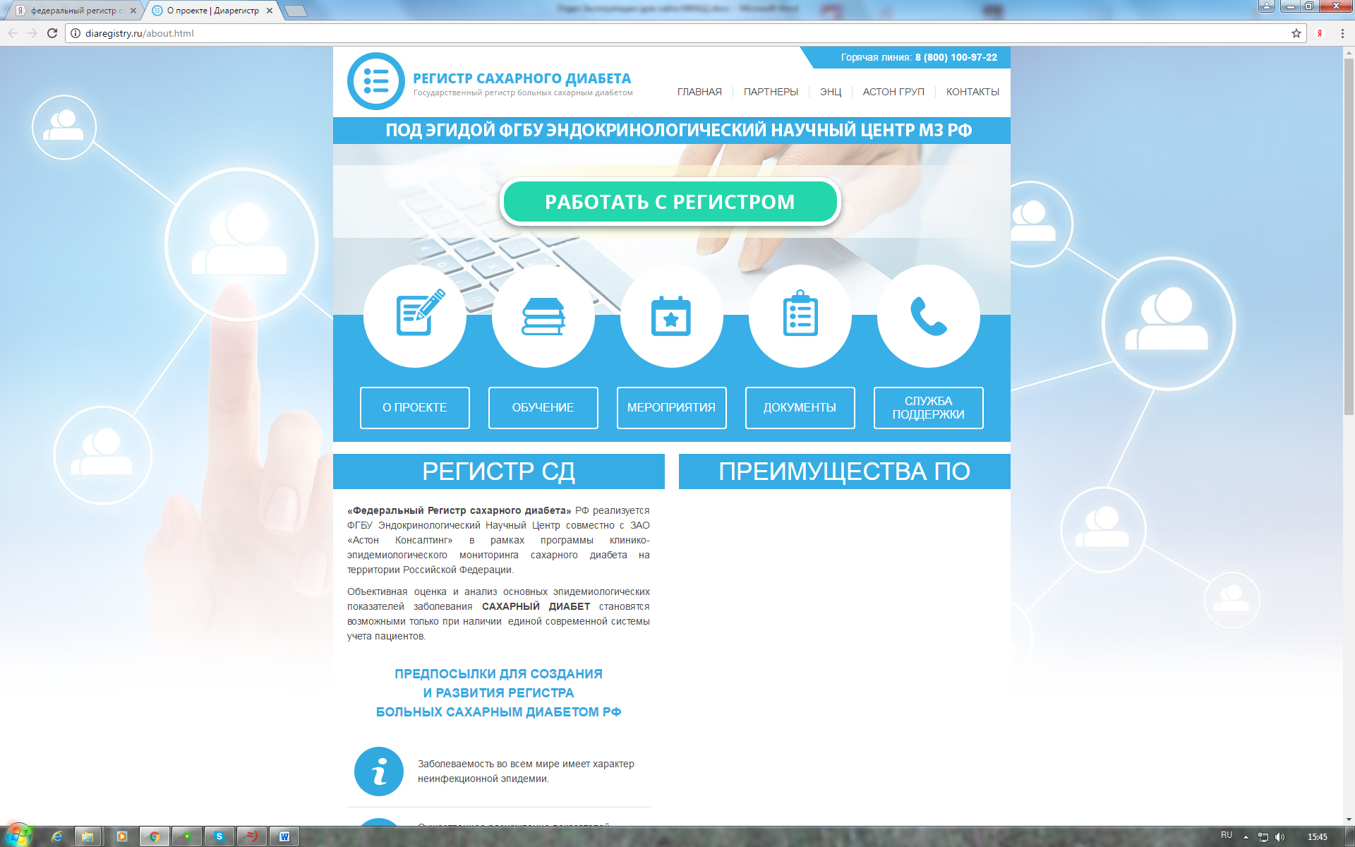

Ответственной за информацию по Калужской области является
техник 1-ой категории Лапшина Елена Владимировна.

